 | REPÚBLICA DE PANAMÁ  MINISTERIO DE SEGURIDAD PÚBLICA  SERVICIO NACIONAL DE MIGRACIÓN


ARGO NAVIS · Sistema Interno Marítimo
Módulo Autorizaciones Marítimas (UCVMM)
DOCUMENTO 06
Arquitectura técnica y dependencias

Componentes, ambientes, modelo de datos, configuración, dependencias, operación y API
Versión | Fecha | Estado
0.1 | 20/10/2026 | Borrador para revisión y validación

Documentación funcional y técnica · Línea base generada a partir del código fuente

Control del documento
Dato | Detalle
Sistema | ARGO NAVIS · Sistema Interno Marítimo (antes «NAVIS») — Servicio Nacional de Migración de Panamá
Módulo documentado | Autorizaciones Marítimas (UCVMM)
Documento | 06 · Arquitectura técnica y dependencias
Versión y fecha | 0.1 — 20/10/2026
Solicitado por | Dirección de Tecnología e Innovación (DTI)
Base del análisis | Código fuente del repositorio ArgoNavis (rama main); esquema de base de datos en la revisión Alembic a3d9c6e1f584; configuración por defecto (backend/app/core/config.py y docker-compose-prod.yml); pruebas automatizadas (backend/tests).
Estado | Generado a partir del código fuente. Pendiente de revisión por el equipo de desarrollo y, donde se indica, de validación del área usuaria (UCVMM).
Revisión y aprobación
Responsabilidad | Nombre y cargo | Firma | Fecha
Elaborado por | [completar]
Revisado por (equipo de desarrollo) | [completar]
Validado por (área usuaria · UCVMM) | [completar]
Recibido por (DTI) | [completar]
Historial de versiones
Versión | Fecha | Cambios | Responsable
0.1 | 20/10/2026 | Borrador inicial generado a partir del código fuente, para revisión. | [completar]
Convenciones
Marca | Significado
Implementado | Existe en el código y se usa desde la aplicación (pantalla o API).
Parcial | Existe una parte (por ejemplo, la API sin pantalla) o funciona con limitaciones.
Pendiente | No está implementado; está identificado como trabajo por hacer.
Fuera del sistema | La actividad ocurre fuera de ARGO NAVIS (a mano o en otro sistema).
Validar con UCVMM | Regla, plazo o texto que el área usuaria debe confirmar.
Sustento | Archivo que respalda el hallazgo, relativo a la raíz del repositorio (backend/…, frontend/…), y la función o componente cuando aplica.
No contiene credenciales, secretos ni datos personales reales. Las capturas de pantalla usan datos ficticios.

Contenido
1. Vista general 4
2. Componentes 5
3. Estructura del código 5
4. Modelo de datos 7
5. Ambientes 9
6. Configuración 9
7. Dependencias 11
Backend (Python 3.12, versiones fijas en backend/requirements.txt) 11
Frontend (frontend/package.json) 11
Imágenes base 11
8. Controles de seguridad 12
9. Operación 12
Anexo. Inventario de la API 13

1. Vista general
ARGO NAVIS es una aplicación web de tres capas: una interfaz de una sola página (React 19 + TypeScript) servida por nginx, una API REST (FastAPI sobre Uvicorn, Python 3.12) y una base de datos PostgreSQL 15. Los documentos de los expedientes se guardan en disco (un volumen), fuera de la base de datos. La API se integra con el Active Directory del SNM (inicio de sesión de funcionarios) y con el servidor de correo (avisos).
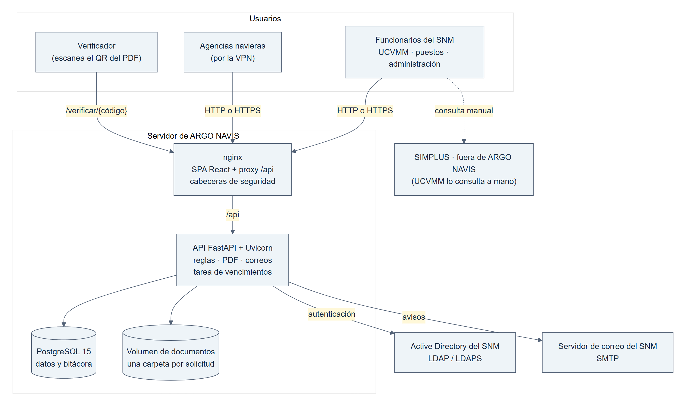
Figura 1. Arquitectura (docs/diagramas/arquitectura.mmd, Mermaid).

2. Componentes
Componente | Tecnología | Responsabilidad | Sustento
Frontend (SPA) | React 19, TypeScript 6 (estricto), Vite 8, React Router 7, CSS Modules | Pantallas por rol, validaciones previas al envío (espejo de las del backend), vista previa de documentos y renovación de la sesión. | frontend/src/; frontend/package.json
Servidor web | nginx (imagen alpine) | Sirve la SPA, reenvía /api/ al backend, fija las cabeceras de seguridad (CSP, X-Frame-Options, etc.) y reemplaza X-Forwarded-For con la IP real. | frontend/nginx.conf; frontend/Dockerfile
API | FastAPI 0.138, Uvicorn 0.49, Pydantic 2 | Reglas de negocio, permisos, archivos, PDF, correos y bitácora. Valida el token contra la base de datos en cada petición. | backend/app/; backend/requirements.txt
Tarea de vencimientos | asyncio dentro del proceso de la API | Al arrancar y cada 15 minutos expira plazos vencidos y limpia temporales; con varios procesos, solo uno trabaja por vuelta (candado de PostgreSQL). | backend/app/infrastructure/tareas.py
Base de datos | PostgreSQL 15, SQLAlchemy 2 (asíncrono, asyncpg), Alembic | Datos, catálogos, historial y bitácora. El esquema lo manejan solo las migraciones de Alembic. | backend/app/domain/models/; backend/alembic/versions/
Almacenamiento de documentos | Sistema de archivos (volumen documentos) | Una carpeta por solicitud; nombres aleatorios; rutas relativas a STORAGE_PATH guardadas en la base de datos. | backend/app/infrastructure/almacenamiento.py
Generación de PDF | reportlab 5 (con su generador de QR) | Autorización con QR de verificación. | backend/app/core/pdf_autorizacion.py
Directorio | ldap3 contra el Active Directory | Validación de contraseñas de funcionarios y búsqueda para altas. | backend/app/core/ldap.py
Correo | aiosmtplib (SMTP) | Avisos de cada paso, en segundo plano, con el logo incrustado. | backend/app/core/email.py

3. Estructura del código
Carpeta | Contenido | Regla de la capa
backend/app/api/v1/ | Endpoints por dominio: auth, admin, tramites, solicitudes, verificacion, catalogos, bitacora. | Solo orquestan; sin lógica de negocio.
backend/app/domain/services/ | Reglas de negocio: solicitudes, trámites, autenticación, avisos. | Validaciones y transiciones.
backend/app/domain/repositories/ | Acceso a la base de datos por agregado. | Único punto de acceso a la BD.
backend/app/domain/models/, schemas/ | Tablas (ORM) y contratos HTTP (Pydantic). | —
backend/app/core/ | Configuración, seguridad (JWT), permisos, LDAP, correo, PDF, límites de peticiones, logs. | Transversal.
backend/app/infrastructure/ | Conexión a la BD, almacenamiento de documentos, tarea de vencimientos, consola para asignar roles. | —
backend/tests/ | Pruebas automatizadas (pytest) sobre una base de datos temporal. | Ver el documento 08.
frontend/src/modulos/ | Pantallas por dominio: autenticacion, solicitudes, administracion. | —
frontend/src/components/, context/, hooks/, api/ | Componentes reutilizables, proveedores de sesión, permisos y tema, cliente HTTP. | —

4. Modelo de datos
17 tablas de la aplicación más alembic_version (revisión del esquema). Las columnas heredadas en inglés (users, title, status…) se conservan a propósito: tienen datos en producción.
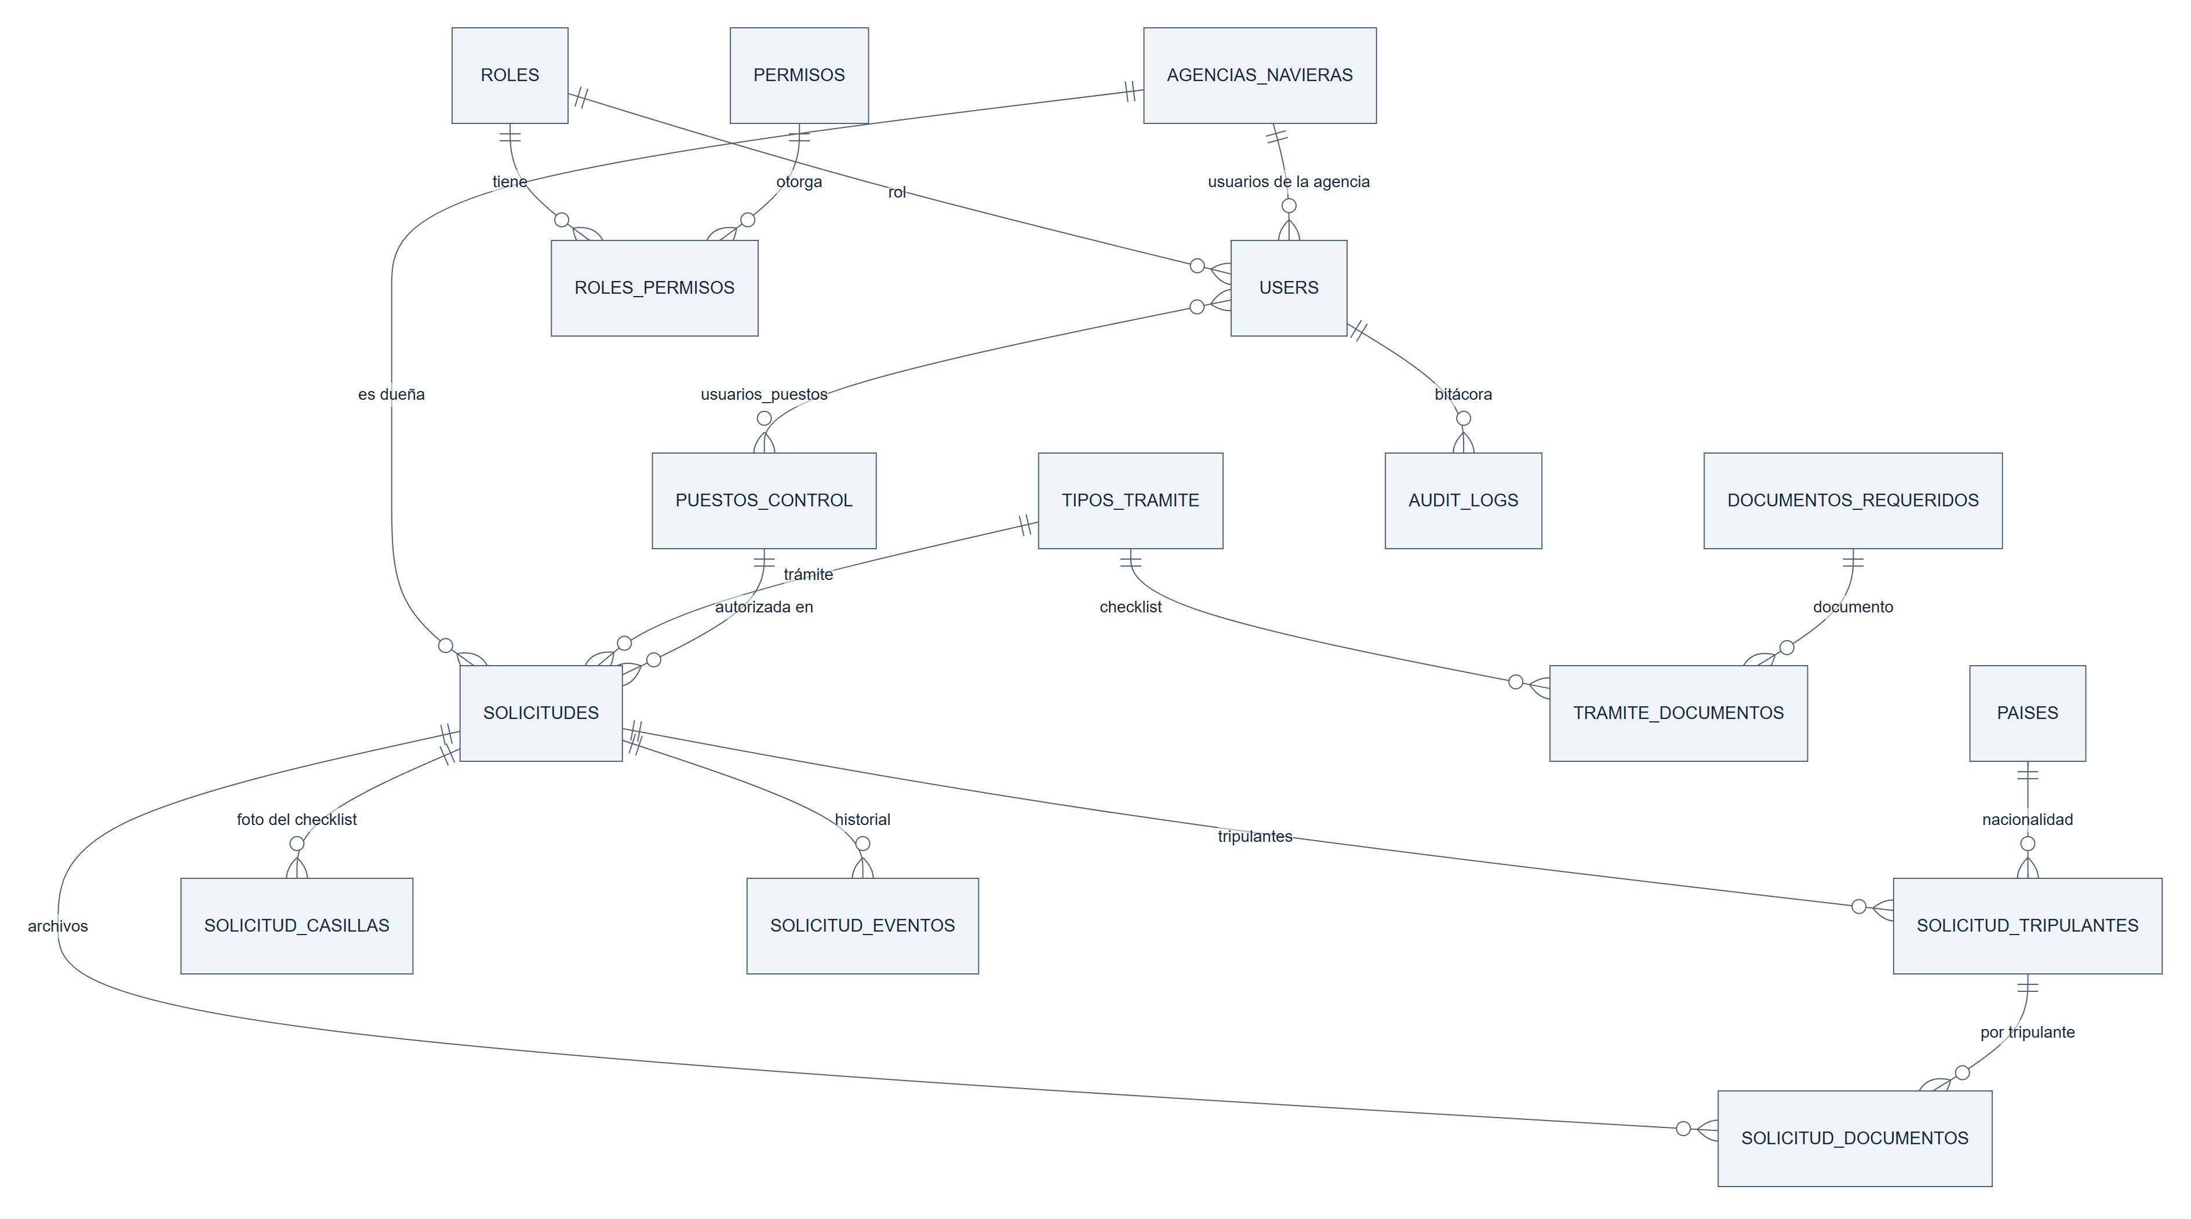
Figura 2. Relaciones principales (docs/diagramas/modelo-datos.mmd, Mermaid).
Tabla | Contenido | Modelo
users | Cuentas (AD o locales): rol, agencia, estado, bloqueo por intentos, cambio obligatorio de contraseña y sesiones_validas_desde (revocación de tokens). | models/user.py
roles, permisos, roles_permisos | Roles, permisos fijos y su asignación. | models/rol.py
agencias_navieras | Agencias: nombre único, buzón y estado. | models/catalogo.py
puestos_control, usuarios_puestos | Puestos de control (nombre único, buzón, estado) y funcionarios asignados. | models/catalogo.py
paises | Países (código de 3 letras) y marca de nacionalidad restringida. | models/catalogo.py
tipos_tramite | Los 8 trámites del Form. 3: datos que piden, vigencia, rangos permitidos, aviso de custodia, descripción, nota y orden. | models/tramite.py
documentos_requeridos, tramite_documentos | Catálogo de documentos y checklist de cada trámite (alcance, condición y orden). | models/tramite.py
solicitudes | Cabecera, estado (con CHECK), hitos con fecha y autor, plazo de corrección, vigencia, código de verificación y nombres guardados como foto. | models/solicitud.py
solicitud_tripulantes | Ficha de cada tripulante, nacionalidad restringida (foto) y resultado de impedimentos. | models/solicitud.py
solicitud_documentos | Archivos del expediente: nombre original, ruta relativa, MIME, tamaño y quién lo subió. | models/solicitud.py
solicitud_casillas | Foto del checklist exigido al enviar o corregir. | models/solicitud.py
solicitud_eventos | Historial de la solicitud (tipo, estados, comentario, usuario y hora). | models/solicitud.py
audit_logs | Bitácora: acción, usuario, IP, agente, detalle y hora. | models/audit_log.py

5. Ambientes
Ambiente | Cómo se levanta | Características | Sustento
Desarrollo | start-backend.bat (Uvicorn con recarga en 127.0.0.1:8000) y start-frontend.bat (Vite en localhost:5173, con proxy de /api al backend). | Escucha solo en el equipo local. Documentación interactiva de la API en /api/docs. Sin las protecciones de producción. | start-backend.bat; frontend/vite.config.ts
Pruebas | venv\Scripts\python -m pytest en backend/. | Crea una base de datos temporal en el servidor de DATABASE_URL (o TEST_DATABASE_URL), aplica las migraciones y la borra al terminar. No envía correos. | backend/tests/conftest.py
Producción (Docker) | docker compose -f docker-compose-prod.yml up -d --build: contenedores postgres_db, backend y frontend (nginx). | Solo nginx publica un puerto (80); la base de datos escucha en 127.0.0.1 y el backend no se publica. El backend aplica las migraciones al arrancar. Chequeos de salud y rotación de logs (10 MB × 3). | docker-compose-prod.yml; backend/docker-entrypoint.sh
Producción (Windows, alternativa) | migrate.bat, npm run build y start-backend-prod.bat (4 workers; sirve también frontend/dist). | Requiere un proxy inverso delante (IIS o nginx) y fijar su IP en FORWARDED_ALLOW_IPS. Con varios workers, el límite de peticiones es por proceso. | start-backend-prod.bat; migrate.bat

HTTPS y LDAPS pendientes. Hoy nginx escucha en HTTP (puerto 80) y la conexión con el AD es LDAP sin TLS: las contraseñas viajan sin cifrar. La configuración está preparada (README → Producción); faltan los certificados del servidor y del controlador de dominio. Ver el documento 08.

6. Configuración
Variables de entorno leídas por backend/app/core/config.py (archivo .env, que no se versiona). Se documentan nombres y valores por defecto; los valores reales y los secretos no se incluyen.
Variable | Por defecto | En producción (compose) | Para qué
APP_ENV | development | production | En producción exige una SECRET_KEY fuerte y oculta la documentación de la API.
SECRET_KEY | Obligatoria · secreto: no se documenta | Del .env | Firma de los tokens. En producción, 32 caracteres o más.
ALGORITHM | HS256 | HS256 | Algoritmo del token.
ACCESS_TOKEN_EXPIRE_MINUTES | 480 | 60 | Vida de cada token (se renueva con actividad).
SESION_MAXIMA_HORAS | 12 | 12 | Tope de la sesión desde el login.
DATABASE_URL | Obligatoria · secreto: no se documenta | Armada con POSTGRES_* | Conexión a PostgreSQL (asyncpg).
LDAP_HOST, LDAP_PORT, LDAP_BASE_DN | — / 389 / — | Del .env | Servidor y base del Active Directory.
LDAP_BIND_USER, LDAP_BIND_PASSWORD | Obligatoria · secreto: no se documenta | Del .env | Cuenta de servicio para consultar el AD.
LDAP_USAR_SSL, LDAP_STARTTLS, LDAP_CA_CERT | false / false / — | false / false / — | TLS con el AD (LDAPS o StartTLS) y certificado de la CA interna.
LDAP_TIMEOUT, LDAP_ALLOWED_OU | 10 / — | 10 / — | Tiempo de espera y OU permitida (vacía = todas).
STORAGE_PATH | ./storage/documentos | /app/storage/documentos | Raíz de los documentos de los expedientes.
APP_URL, FRONTEND_URL | — / http://localhost:5173 | Del .env | URL pública (enlaces de los correos y del QR) y origen permitido (CORS).
MAIL_HOST, MAIL_PORT, MAIL_FROM, MAIL_FROM_NAME | — / 25 / — / ARGO NAVIS - SNM | Del .env / 25 | Servidor de correo y remitente. Vacío = no se envían correos.
MAIL_USERNAME, MAIL_PASSWORD | Opcional · secreto | No se usan | Autenticación SMTP, si el servidor la pide.
CORREO_UCVMM | — (sin aviso) | Del .env | Buzón de UCVMM para las solicitudes nuevas y corregidas.
PLAZO_CORRECCION_DIAS | 2 | 2 | Plazo de corrección.
DIAS_GRACIA_FINALIZACION | 1 | 1 | Días después de la operación para finalizar.
DIAS_MAXIMOS_ANTICIPACION | 365 | (por defecto) | Anticipación máxima de la operación.
VENCIMIENTOS_INTERVALO_MINUTOS | 15 | 15 | Frecuencia de la tarea de vencimientos.
LIMITE_VERIFICACIONES_POR_MINUTO | 30 | 30 | Consultas públicas del QR por IP (0 = sin límite).
LIMITE_ENVIOS_POR_HORA | 30 | 30 | Envíos y correcciones por cuenta (0 = sin límite).
PERMITIR_LOGIN_LOCAL | false | false (si no se define) | Cuentas locales. Debe estar en true para que entren las agencias.
LOGIN_MAX_INTENTOS, LOGIN_MINUTOS_BLOQUEO | 5 / 15 | (por defecto) | Bloqueo de cuentas locales.
LOGIN_AD_MAX_FALLOS, LOGIN_AD_MINUTOS_ESPERA | 3 / 30 | 3 / 30 | Freno de cuentas del AD (por debajo del umbral de bloqueo del dominio).
POSTGRES_USER, POSTGRES_PASSWORD, POSTGRES_DB | — | Obligatoria · secreto: no se documenta | Base de datos del contenedor.
VITE_PROXY_TARGET, VITE_HOST, VITE_API_URL | localhost:8000 / localhost / /api/v1 | No aplica | Solo desarrollo del frontend.

7. Dependencias

Backend (Python 3.12, versiones fijas en backend/requirements.txt)
Paquete | Versión | Uso
fastapi · uvicorn[standard] · starlette · python-multipart | 0.138.0 · 0.49.0 · 1.3.1 · 0.0.32 | Servidor web, API y subida de archivos.
sqlalchemy · asyncpg · alembic · psycopg[binary] | 2.0.51 · 0.31.0 · 1.18.4 · 3.3.4 | ORM asíncrono, controlador de PostgreSQL y migraciones.
pydantic · pydantic-settings · python-dotenv | 2.13.4 · 2.14.2 · 1.2.2 | Validación de datos y configuración.
python-jose[cryptography] · bcrypt · ldap3 | 3.5.0 · 5.0.0 · 2.9.1 | Tokens JWT, contraseñas locales y Active Directory.
slowapi | 0.1.10 | Límite de peticiones (en memoria del proceso).
python-magic (Linux) / python-magic-bin (Windows) · oletools | 0.4.27 / 0.4.14 · 0.60.2 | Tipo real de los archivos y detección de macros.
reportlab | 5.0.1 | PDF de la autorización con QR.
aiofiles · aiosmtplib | 25.1.0 · 5.1.2 | Escritura de archivos y correo asíncronos.
pyasn1 · cryptography · anyio (mínimos) | ≥0.6.4 · ≥50.0.0 · ≥4.14.2 | Dependencias transitivas con parches de seguridad (pip-audit, 10/2026).

Frontend (frontend/package.json)
Paquete | Versión | Uso
react · react-dom · react-router-dom | ~19.2.6 · ~19.2.6 · ~7.18.4 | Interfaz y rutas.
axios | ~1.20.0 | Cliente HTTP.
docx-preview · exceljs | ^0.4.0 · ^4.4.0 | Vista previa de Word y Excel (en un marco aislado).
typescript · vite · @vitejs/plugin-react | ~6.0.2 · ~8.0.12 · ~6.0.1 | Compilación (desarrollo).
eslint · typescript-eslint · eslint-plugin-react-hooks · eslint-plugin-react-refresh | ~10.3.0 · ~8.59.2 · ~7.1.1 · ~0.5.2 | Revisión estática del código (desarrollo).

Imágenes base
python:3.12-slim (con libmagic1 y fuentes DejaVu), node:24-alpine (solo para compilar el frontend), nginx:alpine y postgres:15-alpine.

8. Controles de seguridad
Control | Implementación | Sustento
Autenticación y sesión | JWT firmado; verificado contra la base de datos en cada petición (estado de la cuenta, agencia y revocación). Login sin enumeración de cuentas; bloqueo y freno por intentos. | B:core/security.py; domain/services/auth_service.py
Autorización | Permisos por rol en el backend; alcance por agencia y puestos; separación de funciones. | B:core/permisos.py; solicitud_service.py
Archivos | Formato, contenido, macros, tamaño y MIME verificados en el servidor; rutas validadas dentro de la raíz; nunca por enlace público. | B:infrastructure/almacenamiento.py
Navegador | CSP sin código en línea ni CDN, X-Frame-Options DENY, nosniff, Referrer-Policy y Permissions-Policy, iguales en nginx y en el backend. Word en un iframe aislado. | frontend/nginx.conf; B:main.py (_CABECERAS_SPA); F:components/ModalPreview.tsx
Límites de peticiones | Login y cambio de contraseña (10/min por IP), verificación pública (30/min por IP), envíos (30/h por cuenta). | B:core/rate_limit.py; api/v1/*.py
LDAP | Filtros con escape de caracteres; conexiones que siempre se cierran; TLS opcional (apagado). | B:core/ldap.py
Registro | Bitácora de accesos, cambios y documentos vistos; los logs no guardan tokens, contraseñas ni el DN completo. | B:domain/models/audit_log.py; core/registro.py

9. Operación
Tarea | Cómo | Sustento
Migraciones | Alembic es la única fuente del esquema; cada revisión tiene su downgrade (lo comprueba una prueba). En Docker se aplican al arrancar. | backend/alembic/versions/; backend/docker-entrypoint.sh; migrate.bat
Primer SysAdmin | python -m app.infrastructure.asignar_rol <usuario> SysAdmin desde la consola del servidor. También sirve para recuperar el acceso. | B:infrastructure/asignar_rol.py
Respaldos | backup.sh (cron diario sugerido a las 2 a. m.): volcado comprimido de la base de datos y del volumen de documentos; retención de 14 días. Quedan en el mismo servidor. | backup.sh
Logs | La aplicación escribe en la salida estándar; Docker los rota (10 MB × 3 por contenedor). | B:core/registro.py; docker-compose-prod.yml
Salud | GET /api/health y chequeos de Docker para los tres contenedores. | B:main.py; docker-compose-prod.yml

Anexo. Inventario de la API
55 rutas bajo /api, extraídas de la aplicación FastAPI. Acceso: «(o Administrador)» = el Administrador también pasa por su atajo; «Sesión + acceso a la solicitud» = además del token, el servicio comprueba que el usuario pueda ver o actuar sobre esa solicitud. Archivos relativos a backend/app/.
Método | Ruta | Acceso | Descripción | Archivo · función
GET | /api/health | Público | Estado del servicio (lo usa el chequeo de Docker). | main.py · verificar_salud
POST | /api/v1/auth/login | Público | Inicio de sesión (AD o cuenta local). Límite: 10 por minuto por IP. | api/v1/auth.py · iniciar_sesion
POST | /api/v1/auth/cambiar-contrasena | Sesión | Cambio de la propia contraseña (cuentas locales). Límite: 10 por minuto. | api/v1/auth.py · cambiar_contrasena
POST | /api/v1/auth/logout | Sesión | Cierra la sesión e invalida los tokens emitidos. | api/v1/auth.py · cerrar_sesion
POST | /api/v1/auth/session-expired | Sesión | Deja en la bitácora el cierre por inactividad. | api/v1/auth.py · sesion_expirada
POST | /api/v1/auth/refresh | Sesión | Renueva el token sin pasar del máximo de horas desde el login. | api/v1/auth.py · refrescar_sesion
GET | /api/v1/auth/me | Sesión | Datos del usuario de la sesión. | api/v1/auth.py · perfil_actual
GET | /api/v1/auth/me/permisos | Sesión | Permisos del rol del usuario. | api/v1/auth.py · permisos_actuales
GET | /api/v1/admin/usuarios/buscar-ad | Administrador o SysAdmin | Busca personas en el Active Directory para darlas de alta. | api/v1/admin.py · buscar_en_ad
GET | /api/v1/admin/usuarios | Administrador o SysAdmin | Lista los usuarios. | api/v1/admin.py · listar_usuarios
POST | /api/v1/admin/usuarios | Administrador o SysAdmin | Registra un usuario del Active Directory. | api/v1/admin.py · crear_usuario
POST | /api/v1/admin/usuarios/local | Administrador o SysAdmin | Crea una cuenta local con contraseña temporal. | api/v1/admin.py · crear_usuario_local
POST | /api/v1/admin/usuarios/{user_id}/restablecer-contrasena | Administrador o SysAdmin | Genera una contraseña temporal (cuenta local) y la desbloquea. | api/v1/admin.py · restablecer_contrasena
PATCH | /api/v1/admin/usuarios/{user_id}/estado | Administrador o SysAdmin | Activa o desactiva una cuenta. | api/v1/admin.py · cambiar_estado
DELETE | /api/v1/admin/usuarios/{user_id} | Administrador o SysAdmin | Elimina una cuenta sin solicitudes. | api/v1/admin.py · eliminar_usuario
GET | /api/v1/admin/permisos | Administrador o SysAdmin | Lista los permisos (solo lectura). | api/v1/admin.py · listar_permisos
GET | /api/v1/admin/roles | Administrador o SysAdmin | Lista los roles con sus permisos. | api/v1/admin.py · listar_roles
POST | /api/v1/admin/roles | Administrador o SysAdmin | Crea un rol. | api/v1/admin.py · crear_rol
PATCH | /api/v1/admin/roles/{rol_id} | Administrador o SysAdmin | Renombra o describe un rol (Administrador y SysAdmin no se renombran). | api/v1/admin.py · actualizar_rol
DELETE | /api/v1/admin/roles/{rol_id} | Administrador o SysAdmin | Elimina un rol que no es de sistema. | api/v1/admin.py · eliminar_rol
PUT | /api/v1/admin/roles/{rol_id}/permisos | Administrador o SysAdmin | Reemplaza los permisos de un rol (los de Administrador y SysAdmin son fijos). | api/v1/admin.py · asignar_permisos_a_rol
PATCH | /api/v1/admin/usuarios/{user_id}/rol-personalizado | Administrador o SysAdmin | Asigna el rol de un usuario (no el propio). | api/v1/admin.py · asignar_rol_a_usuario
GET | /api/v1/admin/stats | T-PROCESAR-PACIFICO (o Administrador) | Uso del sistema: cuentas, agencias y documentos almacenados. | api/v1/admin.py · obtener_estadisticas
GET | /api/v1/tramites | Sesión | Catálogo de trámites con su checklist. | api/v1/tramites.py · listar_tipos_tramite
GET | /api/v1/tramites/{codigo} | Sesión | Un trámite con su checklist. | api/v1/tramites.py · obtener_tipo_tramite
GET | /api/v1/solicitudes/agencia | T-CREAR-BASICA (o Administrador) | Solicitudes de la agencia del usuario (paginada, con conteos por estado). | api/v1/solicitudes.py · bandeja_agencia
GET | /api/v1/solicitudes/revision | T-PROCESAR-PACIFICO (o Administrador) | Todas las solicitudes, para UCVMM. | api/v1/solicitudes.py · bandeja_revision
GET | /api/v1/solicitudes/puerto | T-FINALIZAR-PUERTO (o Administrador) | Autorizaciones de los puestos del usuario. | api/v1/solicitudes.py · bandeja_puerto
GET | /api/v1/solicitudes/estadisticas | T-PROCESAR-PACIFICO (o Administrador) | Estadísticas del flujo (por estado, trámite, mes y puesto). | api/v1/solicitudes.py · estadisticas
POST | /api/v1/solicitudes | T-CREAR-BASICA (o Administrador) | Envía una solicitud con sus archivos. Límite: 30 envíos por hora por cuenta. | api/v1/solicitudes.py · crear_solicitud
PUT | /api/v1/solicitudes/{solicitud_id} | Sesión + acceso a la solicitud | Reenvía una solicitud devuelta. Mismo límite. | api/v1/solicitudes.py · corregir_solicitud
GET | /api/v1/solicitudes/{solicitud_id} | Sesión + acceso a la solicitud | Expediente completo (filtrado según quién consulta). | api/v1/solicitudes.py · obtener_solicitud
GET | /api/v1/solicitudes/{solicitud_id}/documentos/{documento_id} | Sesión + acceso a la solicitud | Un documento del expediente (vista previa o descarga). | api/v1/solicitudes.py · obtener_documento
GET | /api/v1/solicitudes/{solicitud_id}/autorizacion.pdf | Sesión + acceso a la solicitud | PDF de la autorización con QR. | api/v1/solicitudes.py · descargar_autorizacion
POST | /api/v1/solicitudes/{solicitud_id}/impedimentos | Sesión + acceso a la solicitud | Registra o corrige la verificación de impedimentos. | api/v1/solicitudes.py · registrar_impedimentos
POST | /api/v1/solicitudes/{solicitud_id}/aprobar | Sesión + acceso a la solicitud | Aprueba la solicitud. | api/v1/solicitudes.py · aprobar_solicitud
POST | /api/v1/solicitudes/{solicitud_id}/devolver | Sesión + acceso a la solicitud | Devuelve la solicitud a corrección. | api/v1/solicitudes.py · devolver_solicitud
POST | /api/v1/solicitudes/{solicitud_id}/negar | Sesión + acceso a la solicitud | Deniega la solicitud. | api/v1/solicitudes.py · negar_solicitud
POST | /api/v1/solicitudes/{solicitud_id}/finalizar | Sesión + acceso a la solicitud | Finaliza la autorización en el puesto. | api/v1/solicitudes.py · finalizar_solicitud
GET | /api/v1/verificacion/{codigo} | Público | Verificación pública del QR. Límite: 30 por minuto por IP. | api/v1/verificacion.py · verificar_autorizacion
GET | /api/v1/catalogos/puestos | Sesión | Puestos activos (para el formulario). | api/v1/catalogos.py · listar_puestos_activos
GET | /api/v1/catalogos/paises | Sesión | Países (para el formulario). | api/v1/catalogos.py · listar_paises
GET | /api/v1/admin/puestos | Administrador | Puestos con sus funcionarios. | api/v1/catalogos.py · listar_puestos
POST | /api/v1/admin/puestos | Administrador | Crea un puesto de control. | api/v1/catalogos.py · crear_puesto
PATCH | /api/v1/admin/puestos/{puesto_id} | Administrador | Edita o desactiva un puesto. | api/v1/catalogos.py · actualizar_puesto
DELETE | /api/v1/admin/puestos/{puesto_id} | Administrador | Elimina un puesto sin historial. | api/v1/catalogos.py · eliminar_puesto
PUT | /api/v1/admin/puestos/{puesto_id}/usuarios | Administrador | Reemplaza los funcionarios del puesto. | api/v1/catalogos.py · asignar_usuarios_puesto
GET | /api/v1/admin/agencias | Administrador | Agencias con sus usuarios. | api/v1/catalogos.py · listar_agencias
POST | /api/v1/admin/agencias | Administrador | Crea una agencia naviera. | api/v1/catalogos.py · crear_agencia
PATCH | /api/v1/admin/agencias/{agencia_id} | Administrador | Edita o desactiva una agencia. | api/v1/catalogos.py · actualizar_agencia
DELETE | /api/v1/admin/agencias/{agencia_id} | Administrador | Elimina una agencia sin solicitudes. | api/v1/catalogos.py · eliminar_agencia
PUT | /api/v1/admin/agencias/{agencia_id}/usuarios | Administrador | Reemplaza los usuarios de la agencia. | api/v1/catalogos.py · asignar_usuarios_agencia
PATCH | /api/v1/admin/paises/{codigo} | Administrador | Marca o desmarca una nacionalidad restringida. | api/v1/catalogos.py · actualizar_pais
GET | /api/v1/admin/bitacora | Administrador o SysAdmin | Bitácora con filtros por acción, usuario, texto y fechas. | api/v1/bitacora.py · consultar_bitacora
GET | /api/v1/admin/bitacora/acciones | Administrador o SysAdmin | Acciones posibles de la bitácora (para el filtro). | api/v1/bitacora.py · listar_acciones

